Gezonde voeding

- Ik kan aan de hand van de Nutri-score bepalen welke voedingsmiddelen gezond zijn.
- Luisteren

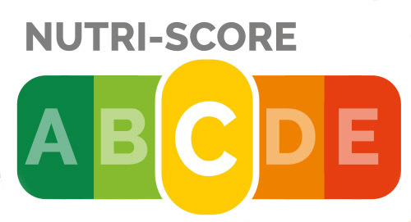

- Bekijk dit informatieve filmpje over de Nutri-score: https://bit.ly/2WSokJq
- Beantwoord de vragen. Schrijf de antwoorden op een blad of typ ze in een Word-document.
  - Waar vind je de Nutri-score terug?
  - Wat is de bedoeling van de Nutri-score?
  - Waarom is de Nutri-score interessant voor de consument?
  - Waarom koos de overheid voor de Nutri-score en NIET voor een andere manier om aan te duiden hoe gezond een product is?
  - Hoe wordt de Nutri-score berekend?

- Ga in je keuken op zoek naar voedingsmiddelen.

- Maak groepjes van producten volgens de Nutri-score. Leg bij elk groepje de juiste letter. Maak een foto en mail die naar de meester! (L6@locomotiefje.be).

- Gebruik de Nutri-score bij je volgende winkelbeurt! ;)

TIP: Installeer de app ‘FoodViewer’ op je smartphone of tablet.

Dit vind ik van mijn taak:

